Devoir n°3 - 1ère ES (2 h)

*La notation tiendra compte de la présentation et de l'orthographe. Calculatrice interdite.*

*1 – Pour la partie 1 (Mobilisation des connaissances), il est demandé au candidat de répondre aux questions en faisant appel à ses connaissances personnelles dans le cadre de l’enseignement obligatoire.*

*2 – Pour la partie 2 (Étude d’un document), il est demandé au candidat de répondre à la question en adoptant une démarche méthodologique rigoureuse de présentation du document, de collecte et de traitement l’information.*

**Partie 1 : Mobilisation des connaissances (12 points)**

1 : Quelles sont les fonctions d'une monnaie ?

2 : Expliquez par quels mécanismes la Banque Centrale peut lutter contre l'inflation.

**Partie 2 : Etude d'un document (8 points)**

Après avoir présenté le document, vous présenterez l’évolution du mode de financement des entreprises françaises depuis les années 1980.

L'évolution du financement des entreprises françaises

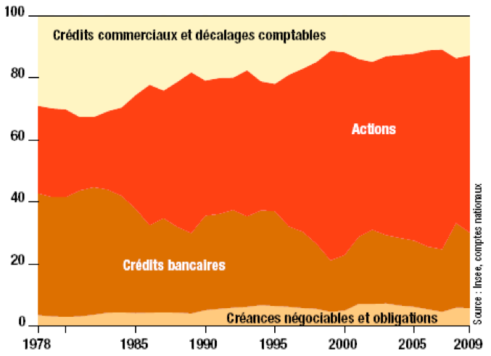

Notes :

- l’autofinancement est ici exclu

- les décalages comptables correspondent notamment aux factures reçues mais non encore payées